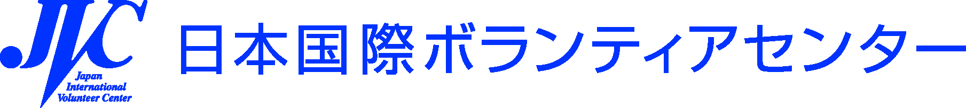

Fax to： JVC（広報） ０３－３８３５－０５１９

＜日本国際ボランティアセンター（JVC）で聞きたいこと＞

学校名： 訪問日：2018年 月 日

記入者：

１．「日本国際ボランティアセンター（JVC）を訪問しよう！」と、思った理由は何ですか？

２．“ボランティア”は、どんなものだと思いますか？
知っていること、想像していることを書いてください。

３．今までご自分でした事のあるボランティア活動がありましたら教えて下さい。

４．訪問したとき聞きたいことは何ですか？
（事前学習でもわからなかったことは何ですか？どんどん質問してみよう！）

ありがとうございました。

